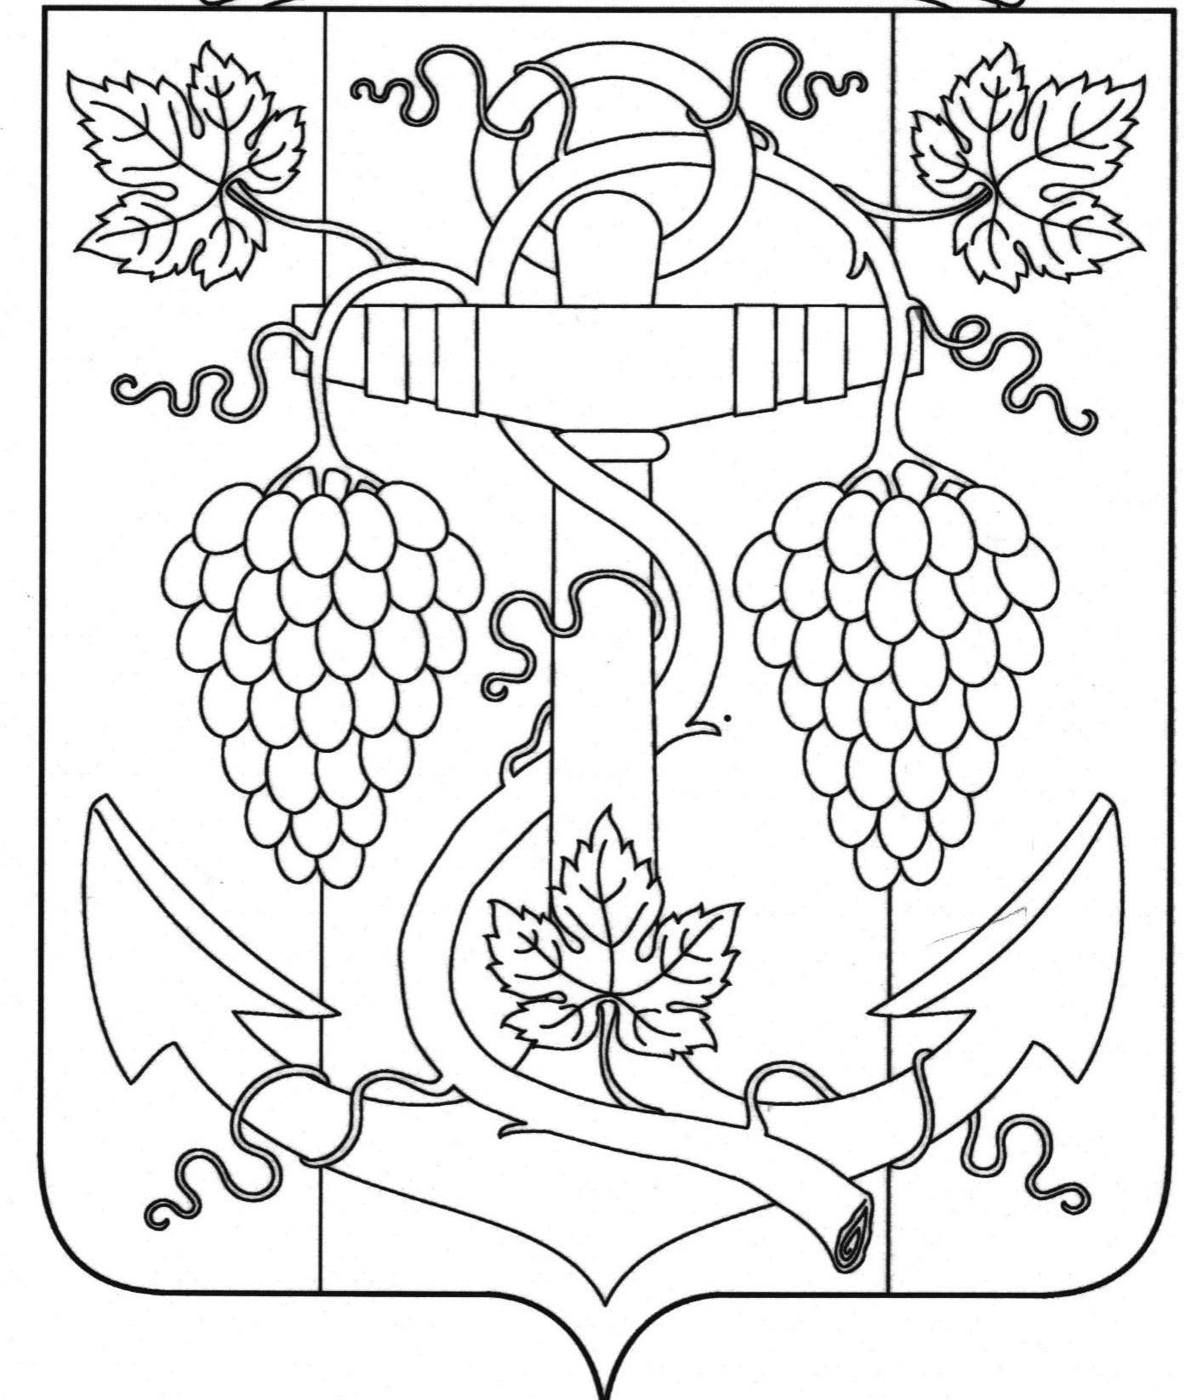

АДМИНИСТРАЦИЯ ЗАПОРОЖСКОГО СЕЛЬСКОГО ПОСЕЛЕНИЯ
ТЕМРЮКСКОГО РАЙОНА

ПОСТАНОВЛЕНИЕ

от 18.04.2019 № 57
ст-ца Запорожская

О присвоении почтового адреса земельному участку и жилому дому в поселке Приазовский, переулок Троицкий, 8

В соответствии с пунктом 21 части 1 статьи 14 Федерального закона от 6 октября 2003 года № 131-ФЗ «Об общих принципах организации местного самоуправления в Российской Федерации», постановлением администрации Запорожского сельского поселения Темрюкского района от 19 декабря 2018 года № 281 «Об утверждении административного регламента о предоставлении муниципальной услуги (присвоения, изменения и аннулирования адресов)», рассмотрев заявление Черкасовой Нины Владимировны об уточнении почтового адреса земельного участка с кадастровым номером 23:30:0101003:399 и жилого дома с кадастровым номером 23:30:0101003:499, в связи с тем, что земельный участок имеет почтовый адрес: Российская Федерация, Краснодарский край, Темрюкский район, поселок Приазовский, пер.Троицкий, уч.8, а расположенный на данном участке жилой дом имеет почтовый адрес: Российская Федерация, Краснодарский край, Темрюкский район, поселок Приазовский, пер.Троицкий, д. 8, что в соответствии со статьей 1 Земельного кодекса Российской Федерации нарушает принцип единства судьбы земельных участков и прочно связанных с ними объектов, в целях упорядочения адресного хозяйства на территории Запорожского сельского поселения Темрюкского района п о с т а н о в л я ю:
1. Присвоить почтовый адрес земельному участку с кадастровым номером 23:30:0101003:399 общей площадью 1001 кв. м, находящийся в аренде у Черкасовой Нины Владимировны, на основании Договора аренды земельного участка несельскохозяйственного назначения, заключенного по результатам торгов в форме открытого аукциона с администрацией муниципального образования Темрюкский район 25 июля 2014 года №3000006568:

2

- Российская Федерация, Краснодарский край, Темрюкский муниципальный район, Запорожское сельское поселение, поселок Приазовский переулок Троицкий, 8.
2. Присвоить почтовый адрес двухэтажному жилому дому, с кадастровым номером 23:30:0101003:499, площадью 88,8 кв. м, принадлежащего на праве собственности Черкасовой Нине Владимировне (Выписка из Единого государственного реестра недвижимости об основных характеристиках и зарегистрированных правах на объект недвижимости. Сведения об основных характеристиках на объект недвижимости от 29 ноября 2018 г.)
- Российская Федерация, Краснодарский край, Темрюкский муниципальный район, Запорожское сельское поселение, поселок Приазовский, пер. Троицкий,8.
3. Рекомендовать администрации муниципального образования Темрюкский район и Черкасовой Нине Владимировне .обратиться в Темрюкский отдел Управления федеральной службы государственной регистрации, кадастра и картографии (Росреестр) по Краснодарскому краю с целью внесения изменений в учетную документацию.
4. Контроль за выполнением настоящего постановления возложить на начальника отдела земельных и имущественных отношений администрации Запорожского сельского поселения Темрюкского района А.В.Вовк.
5. Постановление вступает в силу со дня его подписания.

Глава Запорожского сельского поселении
Темрюкского района Н.Г. Колодина

ЛИСТ СОГЛАСОВАНИЯ

проекта постановления администрации Запорожского сельского поселения
Темрюкского района
от 18.04.2019 № 57

«О присвоении почтового адреса земельному участку жилому дому в поселке Приазовский, переулок Троицкий, 14»

Проект внесен и составлен:
Начальник отдела земельных и
имущественных отношений А.В.Вовк

Проект согласован:
Заместитель главы
Запорожского сельского поселения
Темрюкского района Н.А.Семенов

Начальник общего отдела И.В.Рыбина

